**CTI- COLÉGIO TÉCNICO INDUSTRIAL "PROF. ISAAC PORTAL ROLDAN"**

Habilitação em Informática

**Ana Clara Mazeto**

**Ana Lúcia Rodrigues**

**Debora Bertoluci**

**Giovanna Gimenes Moeller**

**Renan Barbieri Segamarchi**

**CRIAÇÃO DA START-UP OCEAN**

**BAURU**

**2018**

**Ana Clara Mazeto**

**Ana Lúcia Rodrigues**

**Debora Bertoluci**

**Giovanna Gimenes Moeller**

**Renan Barbieri Segamarchi**

**CRIAÇÃO DA START-UP OCEAN**

Trabalho apresentado à disciplina Gestão de Negócios I, sobre a responsabilidade da profa. Ma.Jovita M. Hojas Baenas.

**BAURU**

**2018**

**Sumário**

1 INTRODUÇÃO 4

1.1 Equipe de trabalho 4

1.2 A marca da equipe 5

2 ESCOLHA DO NEGÓCIO 6

3 PLANO DE NEGÓCIOS MODELO CANVAS 8

3.1 Segmento de cliente 8

3.2 Proposta Única de Valor 9

3.3 Avaliação geral da proposta 9

4 FORMALIZAÇÃO DO NEGÓCIO 10

4.1 Contrato Social 10

4.2 CNPJ- Cadastro Nacional de Pessoa Jurídica 13

4.3 Organograma 14

5 PLANEJAMENTO ESTRATÉGICO 15

6 CONTROLES FINANCEIROS 16

6.1 Controle do Caixa 16

6.2 Controle do Estoque 17

6.3 Demonstração do resultado 18

7 DISTRATO SOCIAL 19

8 CONCLUSÕES 21

Referências 22

ANEXOS 23

# 1 INTRODUÇÃO

Este trabalho visa trazer aos alunos do Ensino Médio do Colégio Técnico Industrial, uma experiência de como é na realidade, ser um empreendedor, ter sua própria empresa, seu próprio negócio, lidar com fluxo de caixa, entrada e saída de dinheiro, controlar o estoque dos produtos, em alguns casos produzir estes produtos, dimensionar tempo, aprender a tratar com clientes.

Sob as orientações da profa. Jovita Baenas, e dos professores Vitor Simeão e Rodrigo Carvalho, nas matérias de Gestão de Negócios I, Banco de dados, PHP, e Aplicativos I, cada grupo, composto por cinco alunos, deveria elaborar uma marca, com nome e um significado, um objetivo, e também produtos, que a mesma irá vender na Semana do Colégio, no caso, de 2018. Para que o trabalho seja concomitante ao ensino técnico, deve ser desenvolvido um site de e-commerce, com funcionalidades programadas pelos próprios alunos, para que seja feita a manipulação de informações digitais, em um banco de dados, controlando as vendas da empresa.

## 1.1 Equipe de trabalho

Figura 1- Equipe Ocean

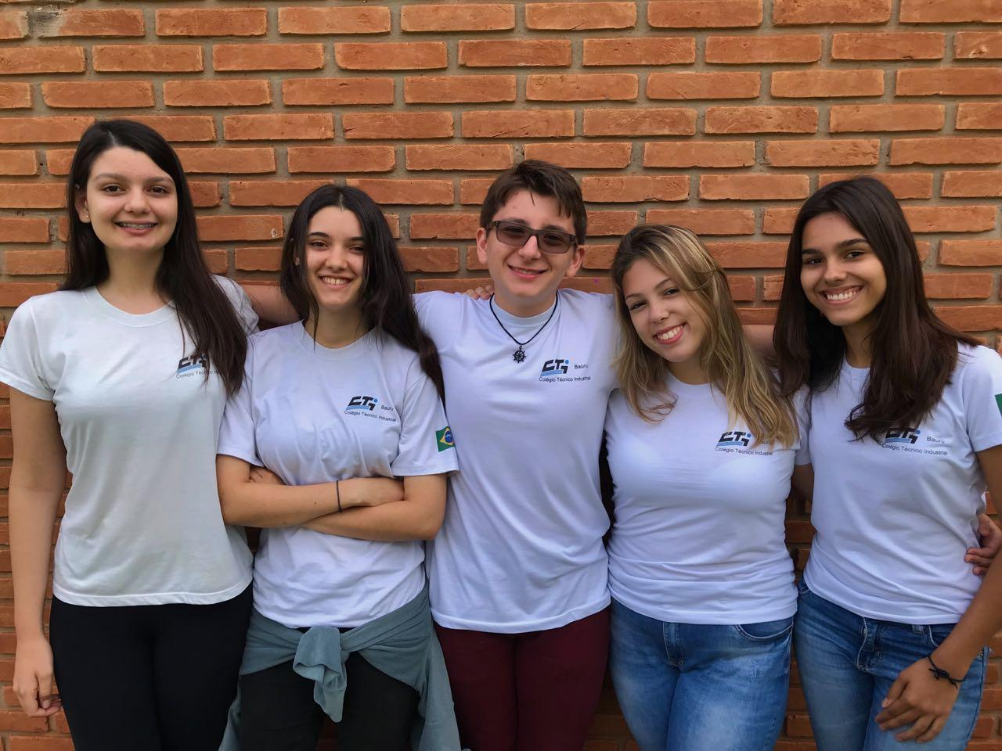

Fonte: os autores

## 1.2 A marca da equipe

A marca Ocean Colares, que se divide em logomarca (esboço de uma concha) e logotipo (o nome da empresa), faz alusão ao oceano e, consequentemente, à praia e objetos vinculados à mesma. Assim como, relaciona-se com a natureza e produtos naturais.

Os colares vendidos pela Ocean também remetem à essa mesma ideia de litoral, causando uma sensação de conforto nos clientes.

Figura 2 - Marca



Fonte: os autores

# 2 ESCOLHA DO NEGÓCIO

Para escolha do negócio, foi realizado um brainstorming, sendo que ficou definido o ramo de negócio que será utilizado e desenvolvido pela *start-up*, constituída ficticiamente.

Segundo Santo (2012), o *brainstorming* é uma ferramenta, criada há mais de 2300 anos, continua atual. Utilizá-la, identifica as formas de pensamento que estamos repetindo, abrindo-nos um arsenal de opções, criativamente, aumentando a quantidade de ideias. A utilidade desta, e de outras ferramentas de criatividade, é em si, uma facilitação para sair do bloqueio, dentro do qual, podemos estar inseridos.

Aplicação do brainstorming para geração da ideia do negócio.

Figura 3- Aplicação Brainstorming

Tranquilidade

Oceanos

O negócio

Ocean

Estilo

Praticidade

Fonte: os autores

Após as ideias apresentadas para a formação do negócio, foi elaborado a escolha da melhor ideia pelos participantes.

Figura 4- O Negócio

COLARES E PULSEIRAS

Fonte: os autores

Continuando com o brainstorming foram apresentadas as ideias para a constituição prática do negócio, através da elaboração do plano de negócios.

Figura 5- Apresentação das ideias

Mares e oceanos

Duráveis

Preço acessível

Colares e pulseiras

Temas leves e relacionados ao mar

Qualquer um pode fazer

Simples

Fonte: os autores

Foi realizada uma discussão, chegando ao consenso de que: O produto ideal para nossa empresa seriam colares e pulseiras manufaturados, relacionados ao mar e oceanos.

Figura 6- Escolha das melhores ideias

**Descartadas**

Colar de pergaminho

Imediatas

Colar de garrafinhas

Pulseiras de conchas

Colar de nebulosa

Pesquisas e brainstorming do grupo

**Possíveis**

Colar de garrafinhas

Pulseiras simples

Fonte: os autores

Após escolha das melhores ideias foi iniciado a modelagem da empresa.

# 3 PLANO DE NEGÓCIOS MODELO CANVAS

Segundo o autor Osterwalder e Pigneur (2011), o plano de negócios “já foi aplicado e testado em todo o mundo e já é utilizado por grandes organizações como IBM, Ericsson, Deloitte, Public Works, o governo do Canadá, entre outras”.

Será utilizado o modelo Canvas com plataforma no SEBRAE - Serviço Brasileiro de Apoio às Micro e Pequenas Empresas.

Figura 7- Canvas

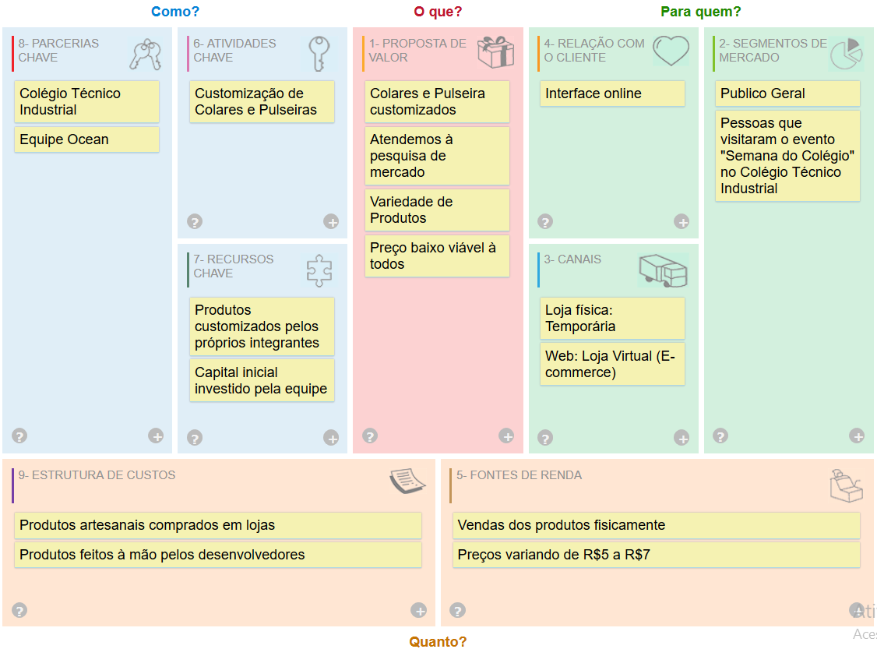

Fonte: os autores

## 3.1 Segmento de cliente

A Ocean tem como público alvo, principalmente, adolescentes e jovens com interesse por acessórios como pulseiras e colares oferecidos pela empresa. Como o estilo dos produtos Ocean pode ser considerado hippie e alternativo, buscam consumidores cujos interesses compactuem com esses aspectos.

## 3.2 Proposta Única de Valor

Nossa proposta única de valor é produzir colas e pulseiras, feitos artesanalmente pelos próprios desenvolvedores do projeto com o intuito de demonstrar criatividade, simplicidade e beleza nos nossos produtos, além de preço acessível que gere interesse de nossos clientes.

## 3.3 Avaliação geral da proposta

Desenvolvemos, então, essa estrutura de vendas simples e prática através de um e-commerce, onde possibilitou o comércio de nossos produtos com nossos clientes durante a semana do colégio. Portanto, nosso objetivo foi a prática de desenvolvimento WEB junto com a prática de administração e empreendedorismo.

# 

# 4 FORMALIZAÇÃO DO NEGÓCIO

## 4.1 Contrato Social

**CONTRATO DE CONSTITUIÇÃO DE SOCIEDADE LTDA**

1 – Renan Barbieri Segamarchi, **nacionalidade:** Brasileira, **naturalidade**: Bauruense, **estado civil:** solteiro, **profissão**: Professor em TI, **nascimento**: 16/08/2000, **inscrito no CPF nº** 487656378-01, **documento de identidade Nº** 53.609.618-1, **órgão expedidor:** SSP, domiciliado e residente à rua Bandeirantes, número 7-39, cidade de Bauru, estado de São Paulo, **CEP** 17015-011 **cidade de** Bauru, estado de São Paulo

2 – Ana Clara Mazeto, **nacionalidade:** Brasileiro, **naturalidade**: Bauruense, **estado civil:**casada, **regime de bens**: separação de bens **profissão**: Economista, **nascimento**: 03/05/2000, **inscrito no CPF** nº 517678012-09, **documento de identidade Nº** 58.868.012-6, **órgão expedidor**: SSP, domiciliado e residente à rua Tomé de Souza número 4-47, cidade de Bauru, estado de São Paulo, **CEP** 17060-020

3 – Ana Lúcia Rodrigues, **nacionalidade:** Brasileiro, **naturalidade**: Bauruense, **estado civil:** solteira, **profissão**: Bióloga, **nascimento**: 18/08/2000, **inscrito no CPF** nº458308768-33, **documento de identidade Nº 56.666.274-7**, **órgão expedidor**: SSP, domiciliado e residente à rua General Cândido Marino Rondon **número** 1-40, cidade de Bauru, estado de São Paulo, **CEP** 17057-550

4 – Débora Bertoluci, **nacionalidade:** Brasileiro, **naturalidade**: Jauense, **estado civil:** solteira,, **profissão**: Engenheira de software, **nascimento**: 08/04/2000, **inscrito no CPF** nº  
480918118-96, **documento de identidade Nº** 58.378.523-2, **órgão expedidor**: SSP, domiciliado e residente à rua Alfredo Pinhatário , número 19, cidade de Bauru, estado de São Paulo, **CEP** 17230-000

5 – Giovanna Moeller , **nacionalidade:** Brasileira, **naturalidade**: Bauruense, **estado civil:** solteira, **profissão**: Presidente da Google , **nascimento**: 18/11/2000, **inscrito no CPF nº** 396.972.398-19, **documento de identidade Nº** 52.401.457-7, **órgão expedidor:** SSP, domiciliado e residente à rua Alameda dos Cravos, **número** 98, **cidade de** Bauru, estado de São Paulo, **CEP** 17490-000, constituem uma sociedade limitada, mediante as seguintes cláusulas:

1ª A sociedade girará sob o nome empresarial **Ocean LTDA** e terá sede e domicílio na (endereço completo: tipo, e nome do logradouro, número, complemento, bairro/distrito, município, Unidade Federativa e CEP). (**art. 997, II, CC/2002**)

2ª O capital social será R$ 50,00 (cinquenta reais (dividido em 100 quotas de valor nominal R$ 0,50 (cinquenta centavos), integralizadas, neste ato em moeda corrente do País, pelos sócios:

Renan Barbieri Segamarchi......................nº de quotas 20 R$ 20,00

Débora Bertoluci.....................................nº de quotas 20 R$ 20,00

Ana Lúcia Rodrigues...............................nº de quotas 20 R$ 20,00

Giovanna Moeller.....................................nº de quotas 20 R$ 20,00

Ana Clara Mazeto.................................…nº de quotas 20 R$ 20,00

(**art. 997, III, CC/2002**) (**art. 1.055, CC/2002**)

3ª O objeto será o comércio e venda de colares e pulseiras

4ª A sociedade iniciará suas atividades em 01/09/2018 e seu prazo de duração é indeterminado. (**art. 997, II, CC/2002**)

5ª As quotas são indivisíveis e não poderão ser cedidas ou transferidas a terceiros sem o consentimento do outro sócio, a quem fica assegurado, em igualdade de condições e preço direito de preferência para a sua aquisição se postas à venda, formalizando, se realizada a cessão delas, a alteração contratual pertinente. (**art. 1.056, art. 1.057, CC/2002**)

6ª A responsabilidade de cada sócio é restrita ao valor de suas quotas, mas todos respondem solidariamente pela integralização do capital social. (**art. 1.052, CC/2002**)

7ª A administração da sociedade caberá **Ana Clara Mazeto** com os poderes e atribuições de financeiras econômicas e estratégicas, autorizado o uso do nome empresarial, vedado, no entanto, em atividades estranhas ao interesse social ou assumir obrigações seja em favor de qualquer dos quotistas ou de terceiros, bem como onerar ou alienar bens imóveis da sociedade, sem autorização do outro sócio. (**artigos 997, Vl; 1.013. 1.015, 1064, CC/2002**)

8ª Ao término da cada exercício social, em 31 de dezembro, o administrador prestará contas justificadas de sua administração, procedendo à elaboração do inventário, do balanço patrimonial e do balanço de resultado econômico, cabendo aos sócios, na proporção de suas quotas, os lucros ou perdas apurados.(**art.1.065,CC/2002**)

9ª Nos quatro meses seguintes ao término do exercício social, os sócios deliberarão sobre as contas e designarão administrador(es) quando for o caso. (**arts. 1.071 e 1.072, § 2o e art. 1.078, CC/2002**)

10 A sociedade poderá a qualquer tempo, abrir ou fechar filial ou outra dependência, mediante alteração contratual assinada por todos os sócios.

11 Os sócios poderão, de comum acordo, fixar uma retirada mensal, a título de “pro labore”, observadas as disposições regulamentares pertinentes.

12 Falecendo ou interditado qualquer sócio, a sociedade continuará suas atividades com os herdeiros, sucessores e o incapaz. Não sendo possível ou inexistindo interesse destes ou do(s) sócio(s) remanescente(s), o valor de seus haveres será apurado e liquidado com base na situação patrimonial da sociedade, à data da resolução, verificada em balanço especialmente levantado. Parágrafo único - O mesmo procedimento será adotado em outros casos em que a sociedade se resolva em relação a seu sócio. (**art. 1.028 e art. 1.031, CC/2002**)

13 O(s) Administrador(es) declara(m), sob as penas da lei, de que não está(ão) impedidos de exercer a administração da sociedade, por lei especial, ou em virtude de condenação criminal, ou por se encontrar(em) sob os efeitos dela, a pena que vede, ainda que temporariamente, o acesso a cargos públicos; ou por crime alimentar, de prevaricação, peita ou suborno, concussão, peculato, ou contra a economia popular, contra o sistema financeiro nacional, contra normas de defesa da concorrência, contra as relações de consumo, fé pública, ou a propriedade. (**art. 1.011, § 1º, CC/2002**) **Inserir cláusulas facultativas desejadas.**

14 **Fica eleito o foro de** Bauru (SP) para o exercício e o cumprimento dos direitos e obrigações resultantes deste contrato. E por estarem assim justos e contratados assinam o presente instrumento em 01 vias.

Bauru, 01 de setembro de 2018

a)_________________________ b)___________________________

nome: Ana Clara Mazeto nome: Ana Lúcia Rodrigues

c)_______________________________ d)____________________________

nome: Debora Bertoluci nome: Giovanna Gimenes Moeller

e) _______________________________

nome: Renan Barbieri Segamarchi

Testemunhas:

a)___________________________________

Nome: Clara Júlia Lima Salmaso

RG: 52.997.413-7

b)___________________________________

Nome: Joice Fernanda Ferreira da Silva

RG: 57.711.309-4

Representantes Legais:

a)_______________________________________ b) __________________________________

Mauricio Ruiz Jovita M Hojas Baenas

OAB CRA: 94.818

## 4.2 CNPJ- Cadastro Nacional de Pessoa Jurídica

Figura 8- CNPJ

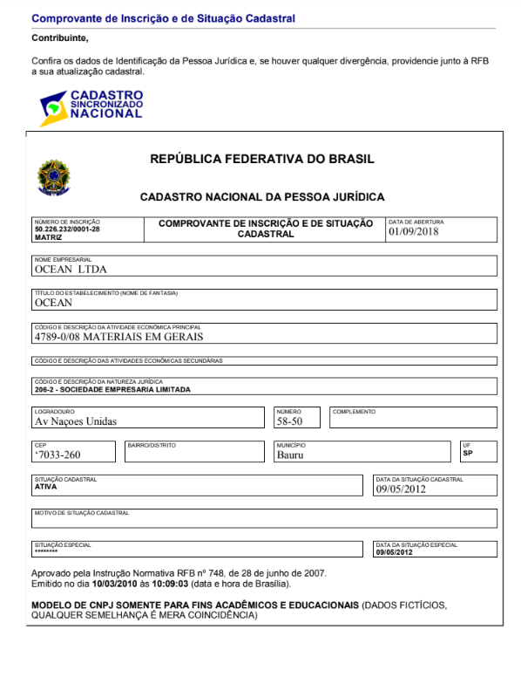

Fonte: os autores

## 4.3 Organograma

Figura 9- Organograma empresa ......

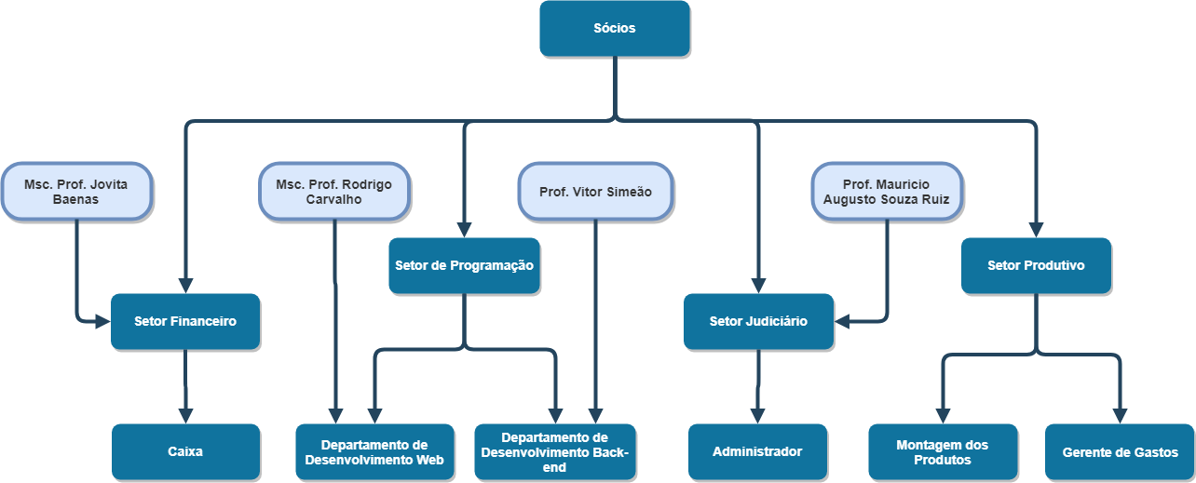

# 

# 

# 

Fonte: os autores

# 5 PLANEJAMENTO ESTRATÉGICO

**Missão:**

Nossa missão empresarial é conseguir transmitir aos clientes o quão diferente, exótico e belo que um simples colar ou pulseira pode ser, onde qualquer um pode se aventurar a tentar fazer um em casa, sem muitos prejuízos, visto que o custo para a matéria-prima para confeccionar um destes exemplares, é baixo.

**Visão:**

Nossa visão, principalmente de mercado, é o alto objetivo atrelado à nossa missão, de mostrar às pessoas como que simplicidade e beleza podem estar de mãos dadas, no mesmo produto, almejando a venda de nossos produtos na Semana do Colégio do CTI - 2018

**Valores:**

Respeito

Honestidade

Qualidade

# 6 CONTROLES FINANCEIROS

## 6.1 Controle do Caixa

Link: 200.145.153.175/renansagamarchi/FLUXODECAIXA/FluxoCaixaOcean.php

Figura 10- Controle do Caixa

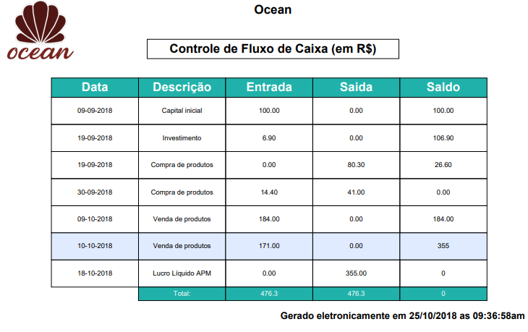

Fonte: os autores

## 6.2 Controle do Estoque

Controle de Estoque programado, feito via Banco de dados PHPPGADMIN.

Figura 11- Controle de estoques

Estoque inicial:

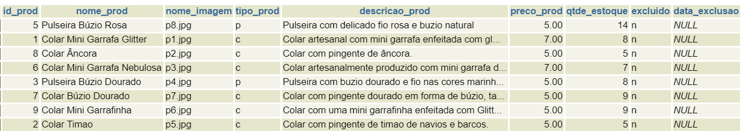

Fonte: os autores

Entrada: 65 produtos – Custo total: R$121,00

Preços unitários: R$ 5,00 e R$ 7,00

1º dia 09/10/2018 – Saída: 32 produtos vendidos – Total: R$ 184,00

2º dia 10/10/2018 – Saída: 33 produtos vendidos – Total: R$ 171,00

3º dia 11/10/2018 – Produtos esgotados – Saída: 0 – Total: R$ 0,00

Total final: R$ 355,00

Lucro líquido: R$ 355,00 – R$ 121,00 = R$ 234,00

## 6.3 Demonstração do resultado

Figura 12-Demonstração de resultados

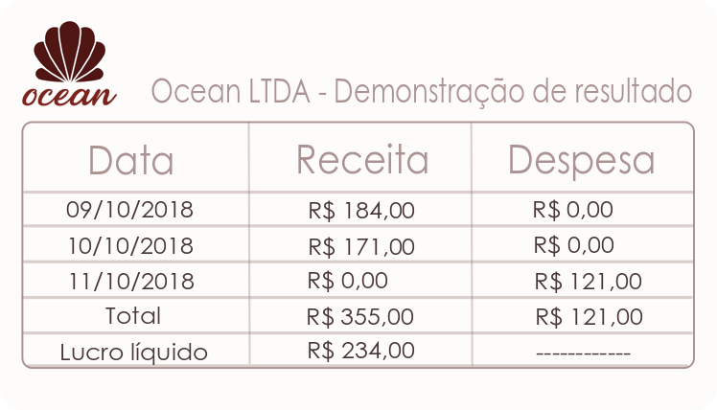

Fonte: os autores

# 7 DISTRATO SOCIAL

**DISTRATANTES**

1 – Renan Barbieri Segamarchi, **nacionalidade:** Brasileira, **naturalidade**: Bauruense, **estado civil:** solteiro, **profissão**: Professor em TI, **nascimento**: 16/08/2000, **inscrito no CPF nº** 487656378-01, **documento de identidade Nº** 53.609.618-1, **órgão expedidor:** SSP, domiciliado e residente à rua Bandeirantes, número 7-39, cidade de Bauru, estado de São Paulo, **CEP** 17015-011 **cidade de** Bauru, estado de São Paulo

2 – Ana Clara Mazeto, **nacionalidade:** Brasileiro, **naturalidade**: Bauruense, **estado civil:**casada, **regime de bens**: separação de bens **profissão**: Economista, **nascimento**: 03/05/2000, **inscrito no CPF** nº 517678012-09, **documento de identidade Nº** 58.868.012-6, **órgão expedidor**: SSP, domiciliado e residente à rua Tomé de Souza número 4-47, cidade de Bauru, estado de São Paulo, **CEP** 17060-020

3 – Ana Lúcia Rodrigues, **nacionalidade:** Brasileiro, **naturalidade**: Bauruense, **estado civil:** solteiro, **profissão**: Bióloga, **nascimento**: 18/08/2000, **inscrito no CPF** nº458308768-33, **documento de identidade Nº 56.666.274-7**, **órgão expedidor**: SSP, domiciliado e residente à rua General Cândido Marino Rondon **número** 1-40, cidade de Bauru, estado de São Paulo, **CEP** 17057-550

4 – Débora Bertoluci, **nacionalidade:** Brasileiro, **naturalidade**: Jauense, **estado civil:** solteira, **profissão**: Engenheira de software, **nascimento**: 08/04/2000, **inscrito no CPF** nº  
480918118-96, **documento de identidade Nº** 58.378.523-2, **órgão expedidor**: SSP, domiciliado e residente à rua Alfredo Pinhatário , número 19, cidade de Bauru, estado de São Paulo, **CEP** 17230-000

5 – Giovanna Moeller , **nacionalidade:** Brasileira, **naturalidade**: Bauruense, **estado civil:**solteira, **profissão**: Presidente da Google , **nascimento**: 18/11/2000, **inscrito no CPF nº** 396.972.398-19, **documento de identidade Nº** 52.401.457-7, **órgão expedidor:** SSP, domiciliado e residente à rua Alameda dos Cravos, **número** 98, **cidade de** Bauru, estado de São Paulo, **CEP** 17490-000, constituem uma sociedade

As partes acima identificadas têm entre si, justas e acertadas o presente Distrato Social de Sociedade Limitada, que se regerá pelas cláusulas seguintes e pelas condições descritas no presente.

**DO OBJETO DO DISTRATO**

Cláusula 1ª. O presente distrato tem como OBJETO, o contrato da Sociedade Limitada Ocean, com sede em Bauru, na Rua Nações Unidas, nº 53-50, bairro Vargem Limpa, Cep 17033-260, no Estado SP, inscrita no C.N.P.J. sob o nº 50.226.232/0001-28, que tem como únicos sócios os distratantes, os quais resolvem, por não mais interessar a continuidade da empresa, em dissolvê-la e extingüi-la através deste instrumento particular.

Cláusula 2ª. A sociedade supra descrita teve início no dia 01/09/2018, sendo que no dia 31/10/2018 parou de realizar suas atividades e operações.

**DA LIQUIDAÇÃO DA SOCIEDADE**

 Cláusula 3ª. Já realizada a devida liquidação da sociedade, o DISTRATANTE receberá o valor de R$25,4 (vinte e cinco reais e quarenta centavos), enquanto o DISTRATADO receberá a quantia de R$121,00 (cento e vinte e um reais), correspondente aos direitos das suas respectivas quotas.

**DA QUITAÇÃO DA SOCIEDADE**

 Cláusula 4ª. Fica a sociedade em tê-la plenamente quitada, com efeitos gerais e irrevogáveis.

Cláusula 5ª. Os distratantes se comprometem reciprocamente a não reivindicar qualquer direito fundado no contrato social da sociedade que por este distrato almeja sua desconstituição.

**DA RESPONSABILIDADE PELOS ATIVOS, PASSIVO, LIVROS E DOCUMENTOS DA SOCIEDADE.**

 Cláusula 6ª. O DISTRATANTE se responsabiliza por qualquer ativo e passivo que possam ser, posteriormente, questionados.

Cláusula 7ª. O DISTRATANTE se compromete, ainda, em guardar e conservar os livros e documentos da sociedade ora distratada.

**DO FORO**

Cláusula 8ª. Para dirimir quaisquer controvérsias oriundas do DISTRATO, as partes elegem o foro da comarca de Bauru-SP

Por estarem assim justos e contratados, firmam o presente instrumento, em uma via de igual teor, juntamente com 2 (duas) testemunhas.

Bauru, 31 de outubro de 2018

Distratantes:

1)Ana Clara Mazeto

2)Ana Lúcia Rodrigues

3)Debora Bertoluci

4)Giovanna Gimenes Moeller

5)Renan Barbieri Segamarchi

# 8 CONCLUSÕES

Portanto, tivemos a experiência concreta de como é a criação de uma empresa, bem como a representação de um comércio. Graças aos professores, pudemos trabalhar entorno de uma empresa, receber um CNPJ, experimentar como é gerir uma empresa, controlar o estoque.

## Referências

MOTA**,** Gleison. **CANVAS e suas funcionalidades**. Disponível em: <http://www.administradores.com.br/artigos/empreendedorismo/canvas-o-que-e-e-para-que-serve/109236/> Acesso em: 27/10/2018

# ANEXOS

**Anexo 1**

Carta para internacionalização da empresa – em inglês

